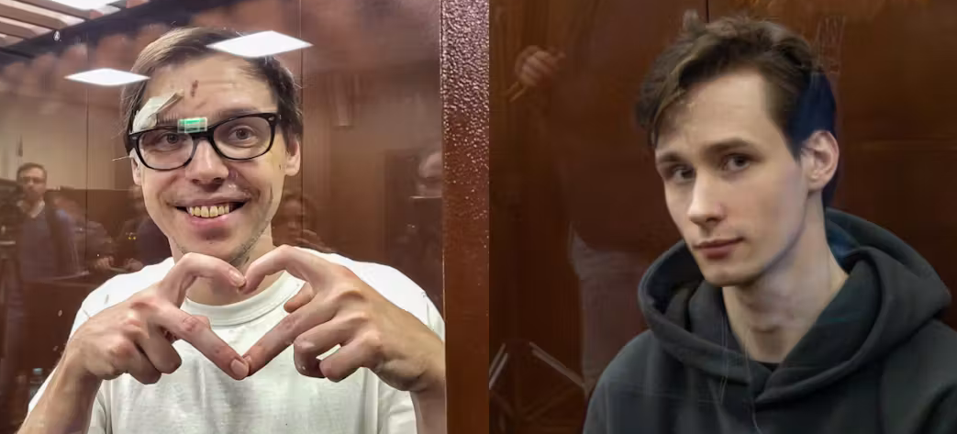
Schrijfactie: Russische dichters gestraft voor anti-oorlogsgedicht
De Russische dichter en activist Artyom Kamardin droeg in september 2022 op een plein in Moskou een gedicht voor tegen de oorlog in Oekraïne. Kort daarna pakten Russische agenten hem thuis hardhandig op. Hij werd seksueel mishandeld en zo hard geslagen dat hij een hersenschudding opliep. Sinds zijn gevangenschap gaat zijn gezondheid snel achteruit. Hij lijdt aan rugpijn en een angststoornis en heeft dringend medische zorg nodig.

Ook de dichter en filosofiestudent Yegor Shtovba werd tijdens de lezing gearresteerd. De Russische autoriteiten achten Artyom en Yegor schuldig aan ‘aanzetten tot haat’ en ‘oproepen tegen de staatsveiligheid’. Dit zijn verzonnen aanklachten. In december 2023 werd Artyom veroordeeld tot 7 jaar strafkolonie en Yegor tot 5 en een half jaar.

Wat kunt u doen?

Schrijf vóór 1 augustus 2026 een brief naar de Russische openbaar aanklager. Roep hem op om Artyom en Yegor onmiddellijk vrij te laten.

